**Документации по программе**

**«StudBase»**

**«Тимин А.А & Таратынов А.Н.»**

При запуске программы у вас появится окно для входа в учетную запись. (рис. 1)

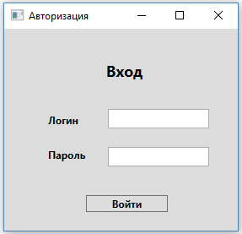

Рис. 1

Вводим данные в поля (выделены красным) и нажимаем «Войти» (рис. 2).

В моем случае Логин: «Admin» Пароль: «1234»

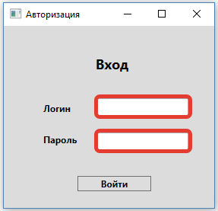

Рис. 2

У вас появится окно: «Главное меню» (рис. 3).

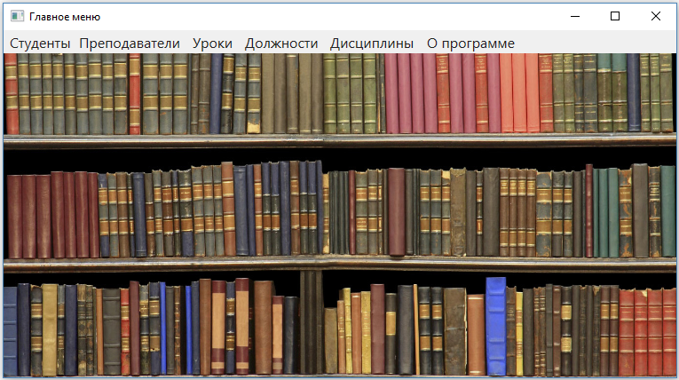

Рис. 3

В верху представлено меню (выделено синим), которое составляет название таблиц

(рис. 4).

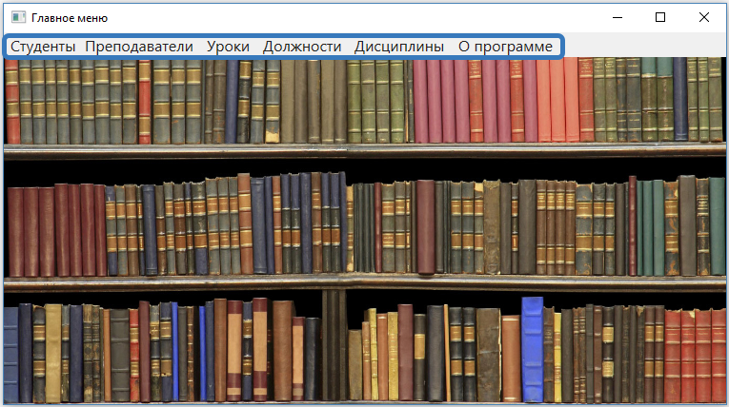

Рис. 4

Если нажать на любую кнопку меню, допустим «Студенты». У вас появится новое окно с данной таблицей, где можно сохранять (обведено зеленым) данные и удалять (обведено красным) их

(рис 5).

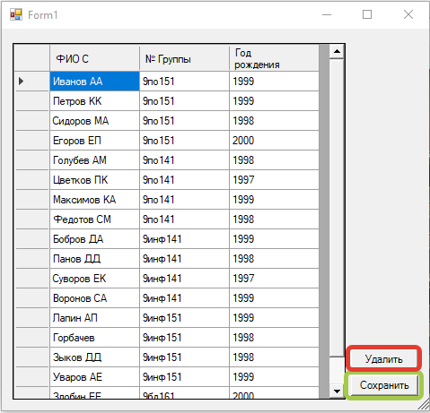

Рис. 5

Ввод данных производится прямо в таблице, а после ввода сохраняется нажатием кнопки «Сохранить»

Вводим, например: «Иванов ИИ», в поле «ФИО С» (рис.6).

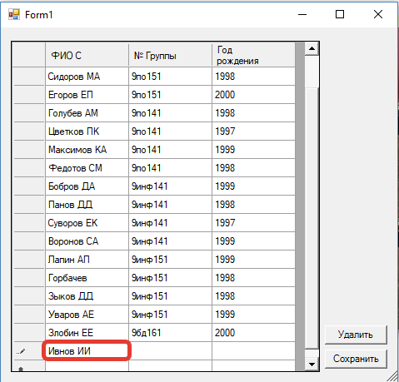

Рис. 6

Далее вводим номер группы в поле: «№ Группы». Например: «9бд151» (рис. 7).

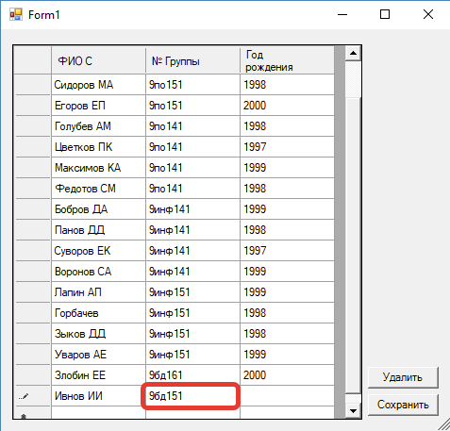

Рис. 7

Далее вводим год рождения в поле: «Год рождения». Например: «1999» (рис.8).

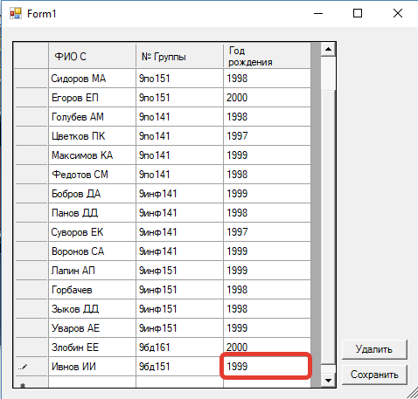

Рис. 8

И сохраняем, нажав «Сохранить» (рис.9).

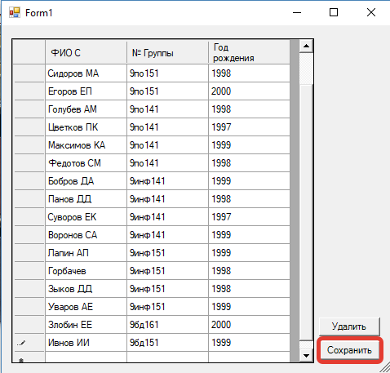

Рис. 9

Подтверждаем (рис.10).

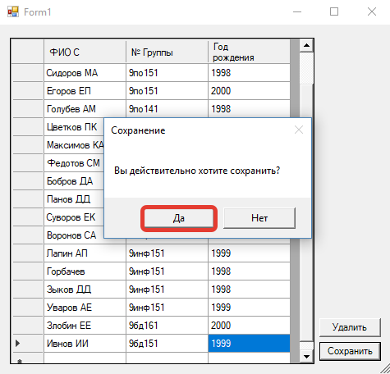

Рис. 10

Все нам программа сказала, что успешно сохранено (рис.11).

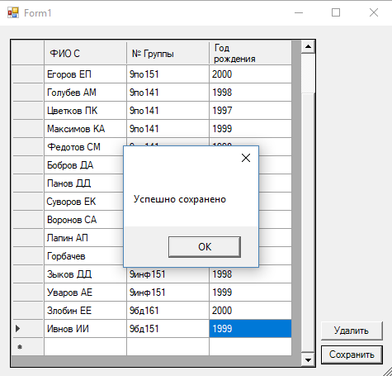

Рис. 11

Давайте теперь удалим эту запись.

Просто нажимаем сюда, тогда будет выделена все строка (рис. 12).

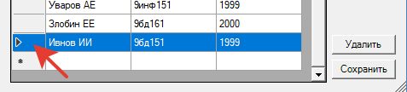

Рис. 12

Теперь нажимаем «Удалить» и соглашаемся, нажав «Да» (рис. 13).

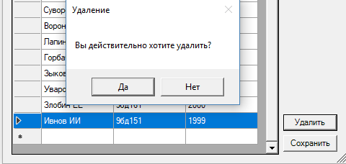

Рис. 13

Все запись успешно удалена (рис.14).

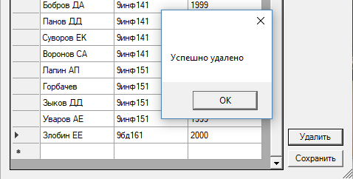

Рис. 14